 |  | 
ΚΥΠΡΙΑΚΗ ΔΗΜΟΚΡΑΤΙΑ
ΥΠΟΥΡΓΕΙΟ
ΜΕΤΑΦΟΡΩΝ, ΕΠΙΚΟΙΝΩΝΙΩΝ ΚΑΙ ΕΡΓΩΝ

ΑΝΑΚΟΙΝΩΣΗ

Γνωστοποιήσεις συστήματος RAPEX – εβδομάδα 46 (14/11/2016-20/11/2016)

Επικίνδυνος Ηλεκτρολογικός Εξοπλισμός

Το Τμήμα Ηλεκτρομηχανολογικών Υπηρεσιών πληροφορεί το καταναλωτικό κοινό ότι, σύμφωνα με πληροφορίες που έχουν κοινοποιηθεί μέσω του ευρωπαϊκού δικτύου ταχείας ανταλλαγής πληροφοριών (RAPEX), έχουν κυκλοφορήσει στην αγορά της Ένωσης τα πιο κάτω ηλεκτρολογικά προϊόντα, τα οποία εμπερικλείουν ουσιαστικούς και σοβαρούς κινδύνους ασφάλειας:

Περιγραφή προϊόντων

 | Κατηγορία: Ηλεκτρικές συσκευές  Προϊόν: Φορτιστής  Εμπορική επωνυμία: GUSON  Τύπος/αριθμός μοντέλου: FH-0983  Batch number/Barcode: 5786818209839  Χώρα προέλευσης: Κίνα  Κοινοποιούσα χώρα: Γαλλία  Κίνδυνος: Ηλεκτροπληξία και φωτιά | 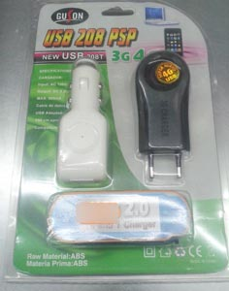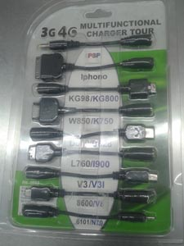
 | Κατηγορία: Ηλεκτρικές συσκευές  Προϊόν: Φορτιστής  Εμπορική επωνυμία: Appwy California / Flextronic  Τύπος/αριθμός μοντέλου: AR:1000  Batch number/Barcode: 6978542100134  Χώρα προέλευσης: Κίνα  Κοινοποιούσα χώρα: Πολωνία  Κίνδυνος: Ηλεκτροπληξία και φωτιά | 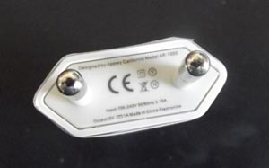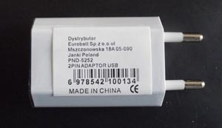
 | Κατηγορία: Ηλεκτρικές συσκευές  Προϊόν: Συγκόλληση με αναστροφέα  Εμπορική επωνυμία: Bester  Τύπος/αριθμός μοντέλου: 150-ST, 155-ST, 170-ST, 170D-ST,  210-ST, 210D-ST  Batch number/Barcode: 5907709561038, 5907709561045,  5907709561052, 5907709561069,  5907709561076, 5907709561083  Η ανακοίνωση αφορά μόνο προϊόντα που έχουν κατασκευαστεί μεταξύ 15.01.2016 και 18.10.2016  Χώρα προέλευσης: Κίνα  Κοινοποιούσα χώρα: Πολωνία  Κίνδυνος: Ηλεκτροπληξία | 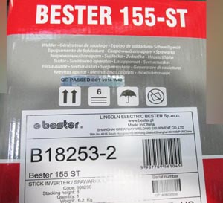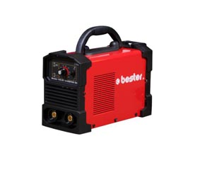
 | Κατηγορία: Ηλεκτρικές συσκευές  Προϊόν: Προσαρμογέας  Εμπορική επωνυμία: GTV  Τύπος/αριθμός μοντέλου: AE-TA1USB-00  Batch number/Barcode: 5 901867 124524  Χώρα προέλευσης: Κίνα  Κοινοποιούσα χώρα: Ουγγαρία  Κίνδυνος: Ηλεκτροπληξία | 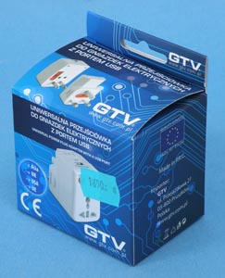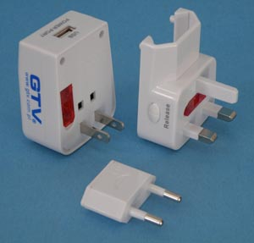
 | Κατηγορία: Φωτιστικά  Προϊόν: Προβολέας LED  Εμπορική επωνυμία: V-TAC  Τύπος/αριθμός μοντέλου: VT-4711 (SKU:5623)  Batch number/Barcode: 3 800157 600552  Χώρα προέλευσης: Κίνα  Κοινοποιούσα χώρα: Ουγγαρία  Κίνδυνος: Ηλεκτροπληξία | 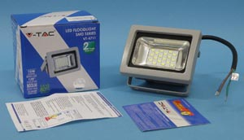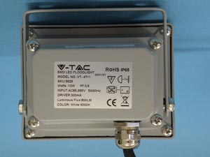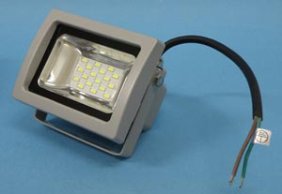
 | Κατηγορία: Φωτιστικά  Προϊόν: Προβολέας LED  Εμπορική επωνυμία: V-TAC  Τύπος/αριθμός μοντέλου: VT-4720 (SKU:5362)  Batch number/Barcode: 3 800230 623850  Χώρα προέλευσης: Κίνα  Κοινοποιούσα χώρα: Ουγγαρία  Κίνδυνος: Ηλεκτροπληξία | 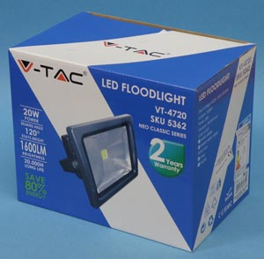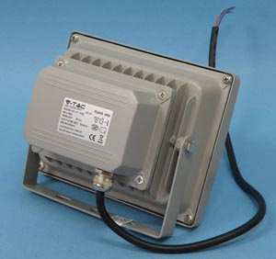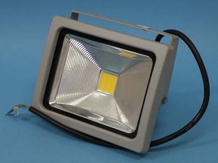
 | Κατηγορία: Φωτιστικά  Προϊόν: Λαμπτήρας LED  Εμπορική επωνυμία: Forever light  Batch number/Barcode: 5900495368645  Χώρα προέλευσης: Πολωνία  Κοινοποιούσα χώρα: Λεττονία  Κίνδυνος: Ηλεκτροπληξία | 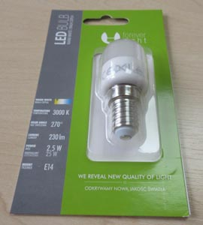

Προτρέπονται οι καταναλωτές που έχουν στην κατοχή τους τα πιο πάνω προϊόντα να μην τα χρησιμοποιούν.

Όποιος χρειάζεται πληροφορίες ή διευκρινίσεις για τα δικαιώματα του καταναλωτή, που αφορούν στα συγκεκριμένα προϊόντα, μπορεί να επικοινωνεί με την Υπηρεσία Ανταγωνισμού και Προστασίας Καταναλωτή στο τηλέφωνο 1429 (γραμμή καταναλωτή).

Παρακαλείται επίσης οποιοσδήποτε γνωρίζει σημείο πώλησης τέτοιας συσκευής ή χρειάζεται επιπρόσθετες πληροφορίες ή διευκρινίσεις να επικοινωνεί με το Τμήμα Ηλεκτρομηχανολογικών Υπηρεσιών στα τηλέφωνα 22800523 και 22800522 ή στην ηλεκτρονική διεύθυνση: director@ems.mcw.gov.cy ή στο τηλεομοιότυπο 22348202.

